

Distribué par le projet fr.OpenOffice.org

Version 1.0.0 du 13/10/2007
Réalisé avec : OOo 2.3 Plate-forme / Os : Toutes

Mise en page paysage

avec en-tête et pied de page en mode portrait



Sommaire
1 Vite-dit 3
2 Objectif 3
3 Mise en page des pages orientées en mode portrait 4
4 Mise en page des pages orientées en mode paysage 5
4.1 Style de page 5
4.2 Bordure 5
4.3 Changement d’orientation 5
5 Insertion de l’en-tête et du pied de page 6
5.1 Placement du cadre 6
5.2 Décomposition en plusieurs éléments 6
5.3 Contenu identique 7
5.4 Modifications 7
6 Informations complémentaires 8
6.1 Espace documentaire 8
6.2 Listes de diffusion 8
7 Crédits 9
8 Licence 9

Vite-dit
Pour avoir une page dont le texte est orienté à l'italienne (mode paysage), alors que les en-têtes et pieds de page restent orientés à la française (mode portrait), il suffit de :
- créer deux styles de page, un pour les pages portrait, et un pour les pages paysage ;
- pour les pages paysage, l’en-tête ne contient pas directement du texte mais des cadres ancrés dans l’en-tête et disposés le long du bord gauche pour les pieds de page et le long du bord droit pour les en-têtes ;
- le texte au sein de ces cadres peut être constitué de références et doit être orienté à 270°.
La difficulté résidera principalement dans le calcul des marges pour ajuster la mise en page entre les deux orientations.

Objectif
L'objectif de ce document est de donner une solution à une question posée le 28 mai 2007 sur la liste des utilisateurs francophones d'OOo.
Dans la doc de Writer, j'ai trouvé comment changer l'orientation d'une page d'un document. Très bien. Mais comment faire pour que cette page garde l'entête et le pied de page dans le même sens que les autres pages ?
L’utilisateur souhaite donc que l’aperçu avant impression de son document ressemble à la figure 1.
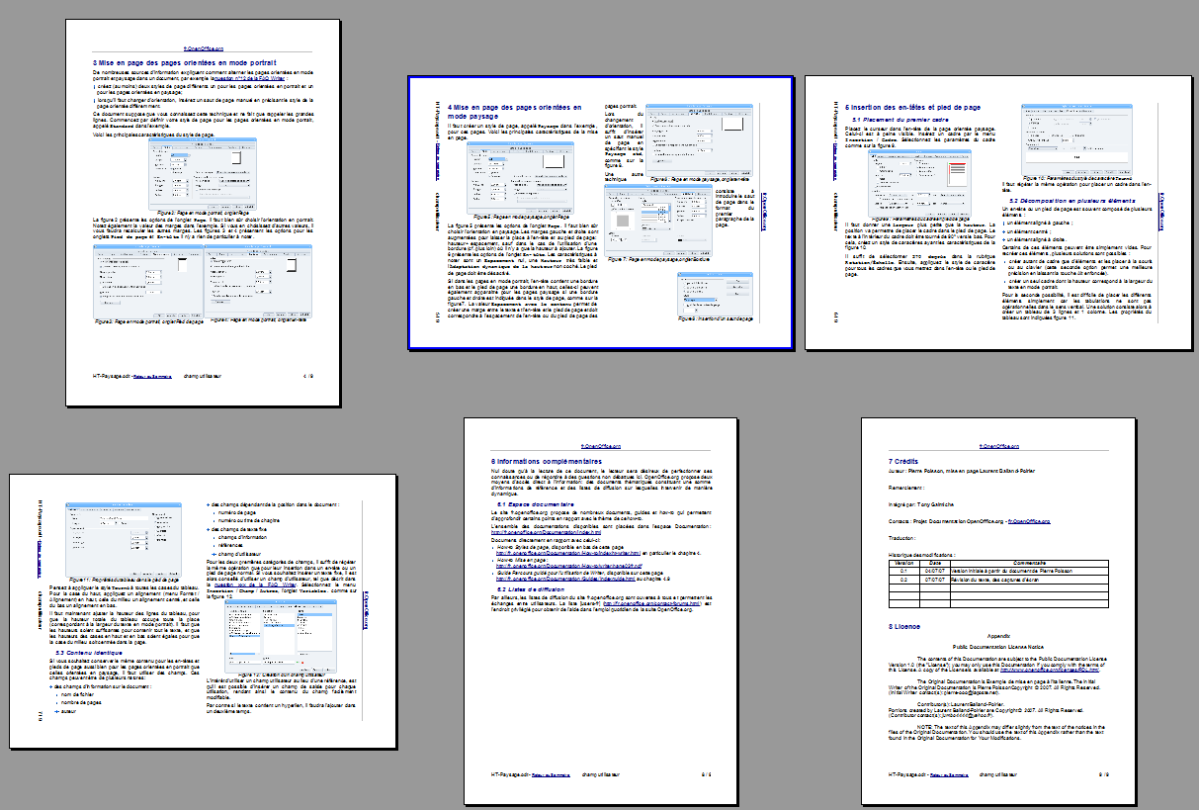Figure 1 : Aperçu avant impression du document souhaité

Mise en page des pages orientées en mode portrait
De nombreuses sources d’information expliquent comment alterner les pages orientées en mode portrait et paysage dans un document, par exemple la question n°12 de la FAQ Writer :
- créez (au moins) deux styles de page différents un pour les pages orientées en portrait et un pour les pages orientées en paysage ;
- lorsqu’il faut changer d’orientation, insérez un saut de page manuel en précisant le style de la page orientée différemment.
Ce document suppose que vous connaissez cette technique et ne fait que rappeler les grandes lignes. Commencez par définir votre style de page pour les pages orientées en mode portrait, appelé Standard dans l’exemple.
Voici les principales caractéristiques du style de page.
La figure 2 présente les options de l’onglet Page. Il faut bien sûr choisir l’Orientation en Portrait. Notez également la valeur des marges dans l’exemple. Si vous choisissez d’autres valeurs, il vous faudra recalculer les autres marges. Les figures 3 et 4 présentent les options pour les onglets Pied de page et En-tête. Il n’y a rien de particulier à noter.
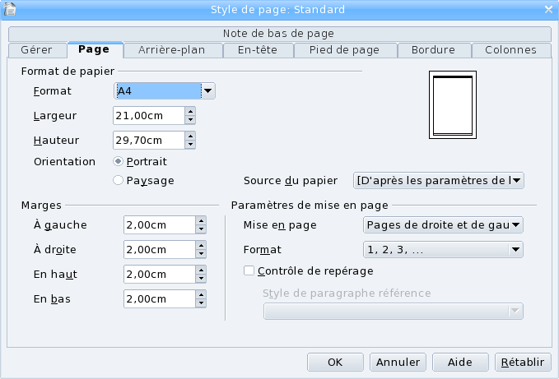Figure 2 : Page en mode portrait, onglet Page
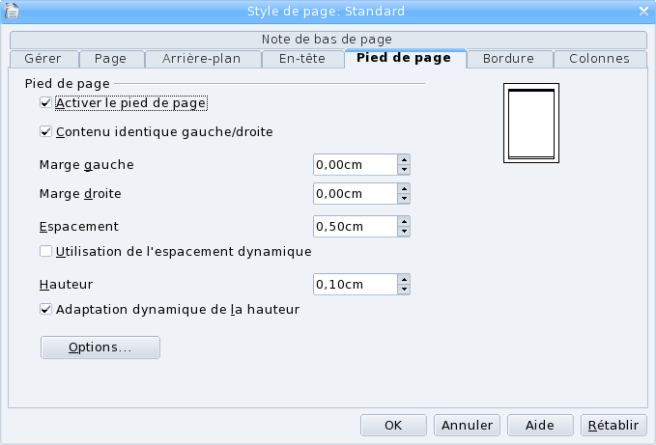Figure 3 : Page en mode portrait, onglet Pied de page
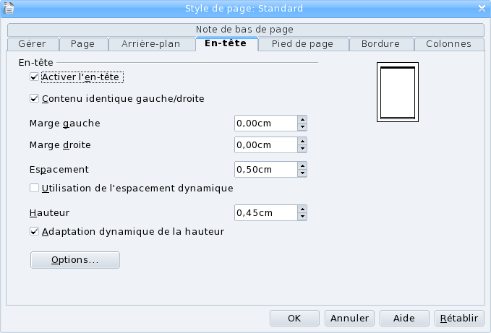Figure 4 : Page en mode portrait, onglet En-tête

Mise en page des pages orientées en mode paysage

Style de page
Il faut créer un style de page, appelé Paysage dans l’exemple, pour ces pages. Voici les principales caractéristiques de la mise en page.
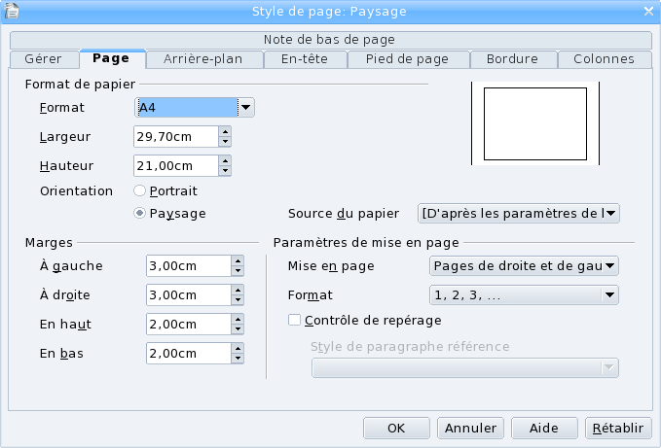Figure 5 : Page en mode paysage, onglet Page
La figure 5 présente les options de l’onglet Page. Il faut bien sûr choisir l’Orientation en Paysage. Les marges gauche et droite sont augmentées pour laisser la place à l'en-tête et au pied de page : hauteur + espacement.
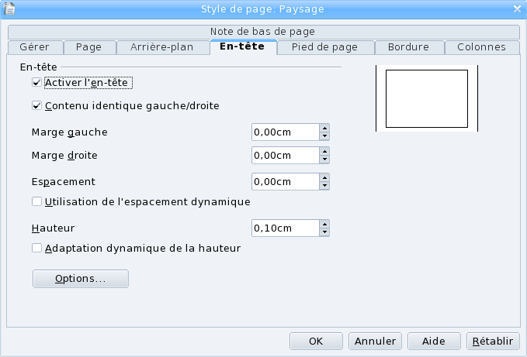Figure 6 : Page en mode paysage, onglet En-tête
La figure 6 présente les options de l’onglet En-tête. Les caractéristiques à noter sont un Espacement nul, une Hauteur très faible et l’Adaptation dynamique de la hauteur non coché. Le pied de page doit rester désactivé.

Bordure
Si dans les pages en mode portrait, l’en-tête contient une bordure en bas ou le pied de page une bordure en haut, le plus simple est que cette bordure soit intégrée dans le style de paragraphe correspondant à l’en-tête et au pied de page. Ainsi cette bordure sera automatiquement appliquée dans les formats de tous les styles de page.
Attention dans ce cas à appliquer le style de paragraphe Standard pour l’en-tête de page paysage pour ne pas avoir une bordure sur le côté.

Changement d’orientation
Lors du changement d’orientation, il suffit d’insérer un saut manuel de page en spécifiant le style Paysage, comme sur la figure 7.
Une autre technique consiste à introduire le saut de page dans le format du premier paragraphe de la page : menu Format / Paragraphe, onglet Enchaînements.
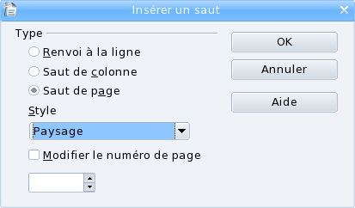Figure 7 : Insertion d'un saut de page

Insertion de l’en-tête et du pied de page

Placement du cadre
Placez le curseur dans l'en-tête de la page orientée paysage. Celui-ci est à peine visible. Insérez un cadre par le menu Insertion / Cadre. Sélectionnez les paramètres du cadre comme sur la figure 8.
La largeur correspond à la hauteur du pied de page alors que la hauteur correspond à la largeur du texte. La position va permettre de placer le cadre dans le pied de page. La position horizontale doit être De gauche, à une distance négative égale à : hauteur du pied de page + espacement du pied de page. Vous pouvez également positionner le cadre à la souris ou au clavier (cette dernière option permet une meilleure précision en laissant la touche Alt enfoncée).
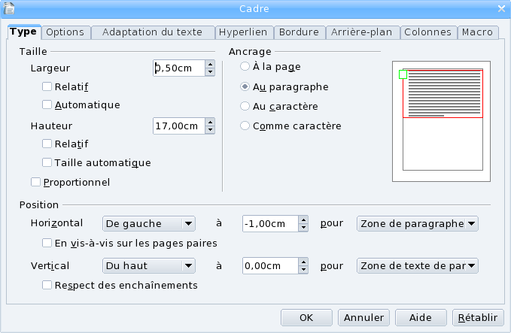Figure 8 : Paramètres du cadre en pied de page
Le texte à l’intérieur du cadre doit être tourné de 90° vers le bas. Pour cela, dans l’onglet Options, sélectionnez De droite à gauche (horizontal) pour Enchaînements comme sur la figure 9.
Affectez le style Pied de page au paragraphe dans le cadre.
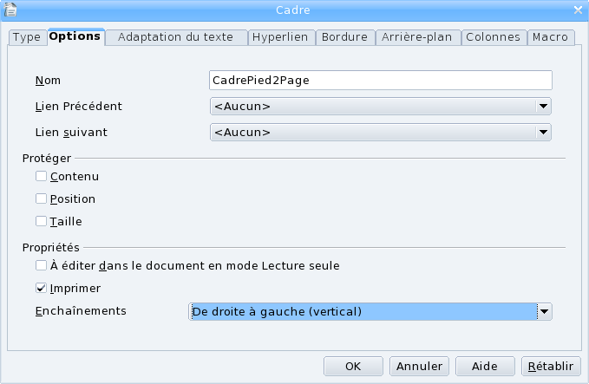Figure 9 : Options du cadre de pied de page
Il faut répéter la même opération pour placer le cadre de l’en-tête. La position horizontale est De gauche et a une valeur égale à : largeur de la page paysage (29,7 cm) - marge gauche de cette page (3 cm) - marge droite (3 cm) + hauteur de l’en-tête (0,5 cm), soit 24,2 cm dans l’exemple. Affectez le style de paragraphe En-tête.

Décomposition en plusieurs éléments
Un en-tête ou un pied de page est souvent composé de plusieurs éléments :
- un élément aligné à gauche ;
- un élément centré ;
- un élément aligné à droite.
Certains de ces éléments peuvent être simplement vides. Par défaut les styles En-tête et Pied de page contiennent des tabulations permettant de facilement positionner ces 3 éléments. Il suffit de les utiliser comme pour les pages orientées en portrait.
Cependant, vous pouvez aussi créer autant de cadres que d’éléments et les placer à l’aide des propriétés de position (Figure 8).

Contenu identique
Si vous souhaitez conserver le même contenu pour les en-têtes et les pieds de page aussi bien pour les pages orientées en portrait que celles orientées en paysage, il faut utiliser des champs. Ces champs peuvent être de plusieurs natures :
- des champs d’information sur le document :
  - nom de fichier,
  - nombre de pages,
  - auteur ;
- des champs dépendant de la position dans le document :
  - numéro de page,
  - numéro ou titre de chapitre ;
- des champs de texte fixe :
  - champs d’information,
  - références,
  - champ d’utilisateur.
Pour les deux premières catégories de champs, il suffit de répéter la même opération que pour leur insertion dans un en-tête ou un pied de page normal. Si vous souhaitez insérer un texte fixe, il est alors conseillé d’utiliser un champ d’utilisateur, tel que décrit dans la question 103 de la FAQ Writer. Sélectionnez le menu Insertion / Champ / Autres, l’onglet Variables, comme sur la figure 10. Renseignez le Nom et la Valeur par défaut. Vérifiez que le Format est à Texte. Cliquez sur la coche verte, sans cliquer sur Insérer.
L’intérêt d’utiliser un champ utilisateur au lieu d’une référence, est qu’il est possible d’insérer un champ de saisie pour chaque utilisation, rendant ainsi le contenu du champ facilement modifiable. Positionnez le curseur, là où vous voulez voir apparaitre le texte. Réaffichez l’onglet Variables comme précédemment. Sélectionnez Champ de saisie et le nom du champ, puis cliquez sur Insérer. Répétez l’opération pour les pages portrait et paysage. Ainsi, cliquez sur le champ de saisie pour modifier la valeur du champ pour toutes les pages.
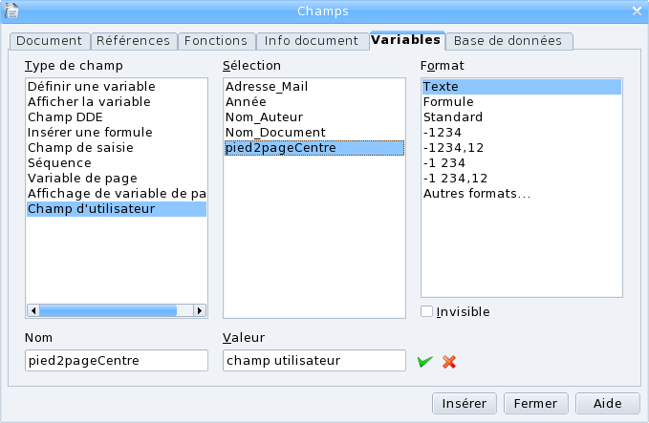Figure 10 : Création d'un champ utilisateur

Modifications
Si vous voulez changer la mise en forme de l’en-tête ou du pied de page (taille de caractère, bordure, alignement...), n’oubliez pas de modifier le style de paragraphe correspondant pour affecter simultanément toutes les pages.
Soyez vigilant que si vous modifiez les marges, il vous faudra recalculer toutes les postions.

Informations complémentaires
Nul doute qu’à la lecture de ce document, le lecteur sera désireux de perfectionner ses connaissances ou de répondre à des questions non débattues ici. OpenOffice.org propose deux moyens d’accès direct à l’information : des documents thématiques constituant une somme d’informations de référence et des listes de diffusion sur lesquelles intervenir de manière dynamique.

Espace documentaire
Le site fr.openoffice.org propose de nombreux documents, guides et how-to qui permettent d’approfondir certains points en rapport avec le thème de ce how-to.
L’ensemble des documentations disponibles sont placées dans l’espace Documentation : http://fr.openoffice.org/Documentation/Index.html
Documents directement en rapport avec celui-ci :
- How-to Styles de page, disponible en bas de cette page
http://fr.openoffice.org/Documentation/How-to/indexht-writer.html en particulier le chapitre 4 ;
- How-to Mise en page :
disponible sur la même page ;
- Guide Parcours guidé pour l'utilisation de Writer, disponible sur cette page
http://fr.openoffice.org/Documentation/Guides/Indexguide.html en particulier le chapitre 4.9

Listes de diffusion
Par ailleurs, les listes de diffusion du site fr.openoffice.org sont ouvertes à tous et permettent les échanges entre utilisateurs. La liste [users-fr] (http://fr.openoffice.org/contact-forums.html) est l’endroit privilégié pour obtenir de l’aide dans l’emploi quotidien de la suite OpenOffice.org.

Crédits
Auteur : Pierre Poisson et Laurent Balland-Poirier

Remerciement :

Intégré par : Tony Galmiche

Contacts : Projet Documentation OpenOffice.org - fr.OpenOffice.org

Traduction :

Historique des modifications :
Version | Date | Commentaire
1.0.0 | 13/10/07 | Première version publique

Licence
Appendix

Public Documentation License Notice

The contents of this Documentation are subject to the Public Documentation License Version 1.0 (the "License"); you may only use this Documentation if you comply with the terms of this License. A copy of the License is available at http://www.openoffice.org/licenses/PDL.html.

The Original Documentation is Exemple de mise en page à l'italienne. The Initial Writer of the Original Documentation is Pierre Poisson Copyright © 2007. All Rights Reserved. (Initial Writer contact(s): pierre-ooo@laposte.net).

Contributor(s): Laurent Balland-Poirier.
Portions created by Laurent Balland-Poirier are Copyright © 2007. All Rights Reserved. (Contributor contact(s): jumbo4444@yahoo.fr).

NOTE: The text of this Appendix may differ slightly from the text of the notices in the files of the Original Documentation. You should use the text of this Appendix rather than the text found in the Original Documentation for Your Modifications.

